Propriedades das potências
Ao final da atividade, se autoavalie e coloque sua nota de DPO
Hoje nossa aula será por videoconferência, das 9h10 às 9h35 para o primeiro grupo e das 9h35 às 10h para o segundo grupo. Faça a parte individual do TAD antes do início da aula.
INDIVIDUAL

No começo da semana trabalhamos com fatoração, ou seja, escrever uma expressão matemática na forma de multiplicação. Para aquele trabalho, nós precisamos observar quais eram os termos que se repetiam nas somas ou subtrações e colocá-los em evidência, certo? Veja o que foi feito nos exemplos a seguir utilizando radicais:
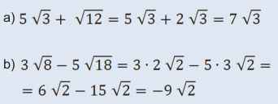
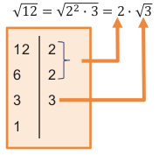
Um dos termos da soma do exemplo a) foi trabalhado assim:

Cálculo:
1. Realize o mesmo procedimento que foi feito para
com o do exemplo b).

2. Explique, com suas palavras, como se chegou ao
resultado no exemplo a) e no b).
__________________________________________________________________________
__________________________________________________________________________
__________________________________________________________________________

3. Efetue as seguintes somas e subtrações:
a) = | b) =
c) =  DPO: ___ ___ ___ | d) =

EM GRUPO
1. Discussão em grupo e tomada de consciência da primeira parte deste TAD.

2. Calcule o perímetro de cada uma das figuras geométricas apresentadas na imagem a seguir:
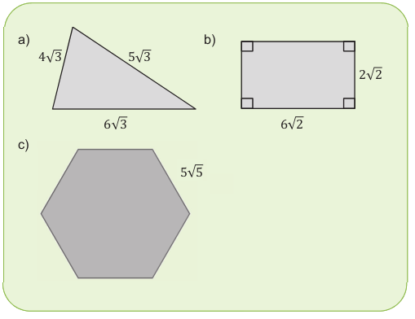

a)

b)

c)

